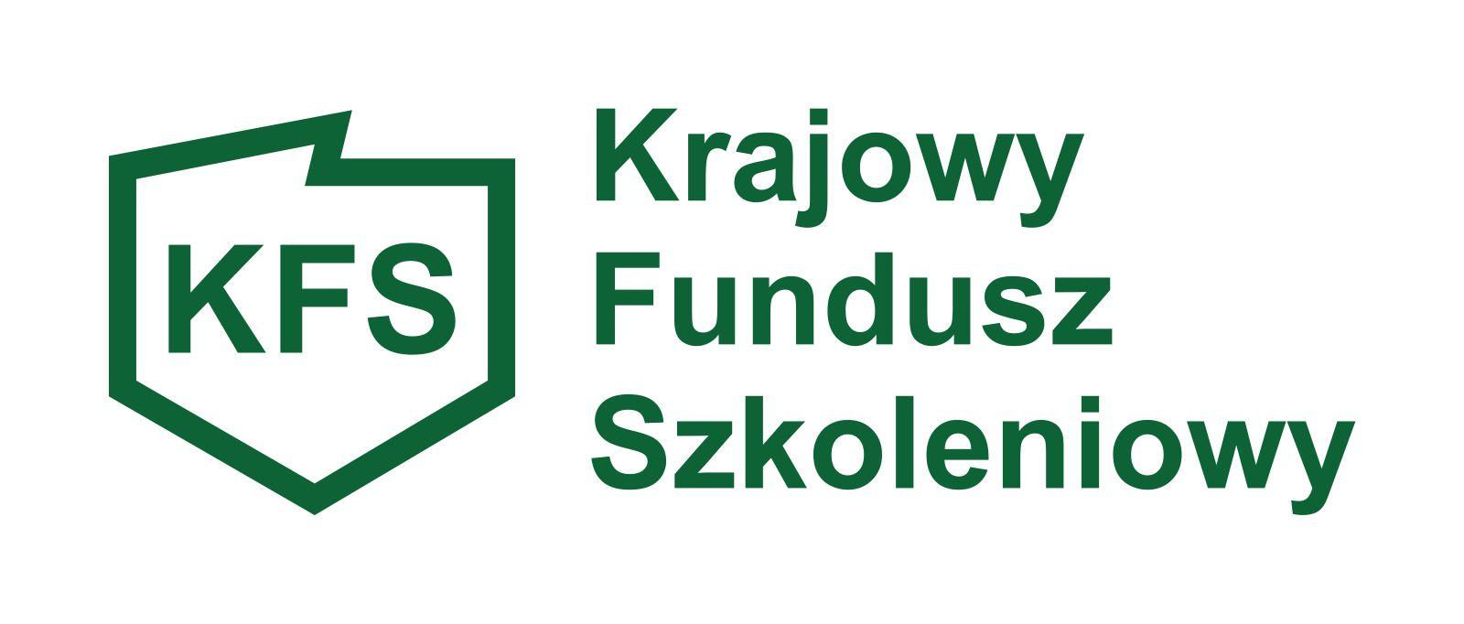

Załącznik Nr2 do Zarządzenia Dyrektora Powiatowego Urzędu Pracy Nr 1/2025 z dnia 28.01.2025 r.
Fdgdfgdfgdfg

KARTA OCENY WNIOSKU
Nr wniosku ………………………..

Nazwa Wnioskodawcy …………………………………………………………………..……………………………………

Wnioskowana kwota………………………………………………

Liczba uczestników kształcenia ustawicznego ……………………………..
I. Ocena formalna:
L.p |  | TAK | NIE | UWAGI
1. | Czy podmiot jest pracodawcą w myśl przepisów ustawy o promocji zatrudnienia i instytucjach rynku pracy?
2. | Czy pracodawca posiada siedzibę lub prowadzi działalność na terenie miasta Krosno lub powiatu krośnieńskiego? (zapisane w dokumentach)
3. | Czy wniosek został złożony w terminie naboru?
4. | Czy pracodawca stara się pierwszy raz o środki KFS ? |  |  | Jeśli już korzystał to ile razy i na jaką kwotę?
5. | Kompletność wniosku:
 | - oświadczenie o pomocy de minimis – zał. 2
 | - formularz informacji przedstawianych przy ubieganiu się o pomoc de minimis zał. 3
 | - kopia dokumentu potwierdzającego oznaczenie formy prawnej – w przypadku braku wpisu do KRS lub CEiDG
- Program kształcenia ustawicznego
( zał. nr 4) lub zakres egzaminu
 | - wzór dokumentu potwierdzającego kompetencje nabyte przez uczestników
6. | W przypadku kursów- posiadanie przez realizatora usługi kształcenia ustawicznego dokumentu, na podstawie którego prowadzi on pozaszkolne formy kształcenia ustawicznego. |  |  | Jeżeli realizator kształcenia ustawicznego nie będzie posiadał stosownych uprawnień istnieje możliwość negocjacji wyboru realizatora usługi.
7. | Czy wniosek wymaga uzupełnienia lub poprawy?

Czy wniosek kwalifikuje się do dalszej oceny (merytorycznej) ? TAK/NIE.
……………………………………………………………………………………………………………………………………………………………..…………………

……………………………………….………..
(Data i podpis pracownika merytorycznego )
- Ocena merytoryczna
      - Czy wnioskowane działania są zgodne z ustalonymi priorytetami wydatkowania środków KFS?
󠆍 TAK 󠆍 NIE
Który priorytet …………………………………………..

 |  |  | Ilość punktów | Uwagi
1. | Zgodność kompetencji nabywanych przez uczestników kształcenia ustawicznego z potrzebami lokalnego rynku pracy. | Pod uwagę bierze się zawody deficytowe wg „Barometru zawodów 2025” dla powiatu krośnieńskiego i miasta Krosna oraz dla województwa podkarpackiego  Jeżeli:  – nabywane kompetencje są zgodne z potrzebami lokalnego rynku pracy na podstawie „Barometru zawodów 2025” dla powiatu krośnieńskiego i miasta Krosna– 10 pkt,  - dla województwa podkarpackiego - 5 pkt  --nie są zgodne- 0 pkt
2. | Koszt usługi kształcenia ustawicznego wskazanej do sfinansowania ze środków KFS w porównaniu z kosztami podobnych usług dostępnych na rynku. | Koszt usługi jest niższy lub porównywalny z kosztami podobnych usług popartymi przez co najmniej 2 kontroferty – 10 pkt  - Koszt usług jest niższy lub porównywalny z kosztami podobnych usług popartymi przez 1 kontrofertę- 5 pkt  - Koszt wyższy lub brak możliwości porównania - 0 pkt
3. | Posiadanie przez realizatora usługi kształcenia ustawicznego finansowanej ze środków KFS certyfikatów jakości oferowanych usług kształcenia ustawicznego (np. ISO, akredytacja itp.) | Jeżeli realizator usługi posiada certyfikaty jakości oferowanych usług kształcenia ustawicznego - 10 pkt  - nie posiada - 0 pkt
4. | Plany dotyczące dalszego zatrudnienia osób/prowadzenia firmy, które będą objęte kształceniem ustawicznym finansowanym ze środków KFS. | Jeżeli wobec 100% osób objętych kształceniem ustawicznym są plany dotyczące dalszego zatrudnienia -5 pkt  - jeżeli wobec minimum 50% osób – 3 pkt.  - jeżeli wobec mniej niż 50% osób lub brak informacji - 0 pkt.
5. | Korzystanie przez pracodawcę z finansowania ze środków KFS w 2024 r. | Jeżeli pracodawca korzystał z dofinansowania w 2024r.- 0 pkt  Jeżeli pracodawca nie korzystał z dofinansowania w 2024r. –  10 pkt
 | Suma punktów
 | Skierowany do negocjacji | 󠆍 TAK 󠆍 NIE
 | Dostępność środków | 󠆍 TAK 󠆍 NIE

Podpisy Zespołu ds. Oceny Wniosku Krosno, …………………………………

Przewodniczący Zastępca przewodniczącego Pracownik merytoryczny

III. Negocjacje TAK/NIE
Zakres negocjacji | Przed negocjacjami | Po negocjacjach
Cena usługi kształcenia ustawicznego
Liczba osób objętych kształceniem ustawicznym
Realizator usługi
Program kształcenia ustawicznego lub zakres egzaminu

………………………………………….………..
(Data i podpis pracownika merytorycznego)

